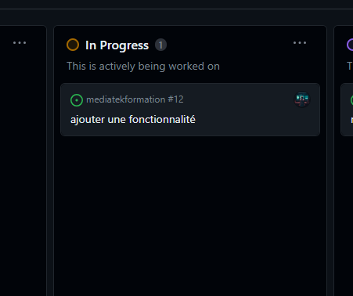

Temps estimé : 2h

Temps réel : 4h

Ajout de la colonne du nombre de formations

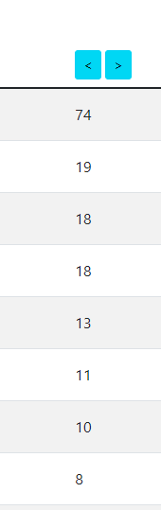

Le code ajouté pour obtenir cet affichage est simplement dans la vue twig ajout d’un <td> avec dedans pour la longueur de chaque playlist dans la boucle

playlists[k].formations|length

Ensuite pour le tri il suffit d’ajouter une fonction avec orderby « count(f) » qui execute une requete sql sen comptant le nombre de formations par la suite je peux ajouter une ligne dans la fonction « sort » pour implémenter cette fonction au repository playlists en cas de clic sur le bouton. Et pour finir l’ajout des boutons suivi d’un href path contenant egalement la fonction sort comme les précédents mais cette fois avec le champ de la nouvelle ligne utilisé dans la fonction sort.